

COMUNE DI ADRIA



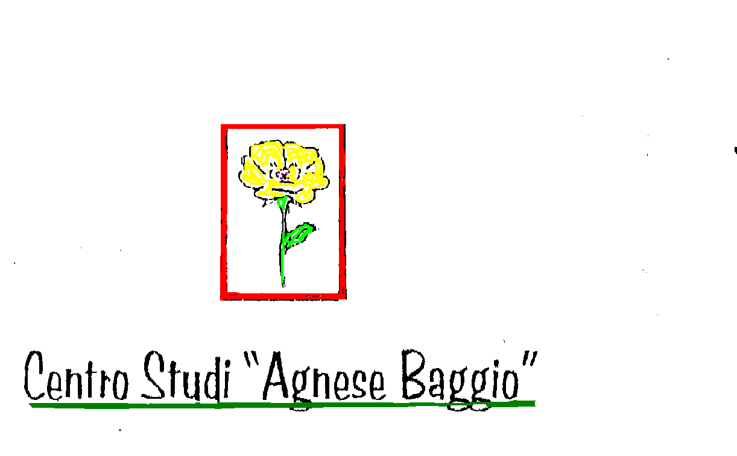

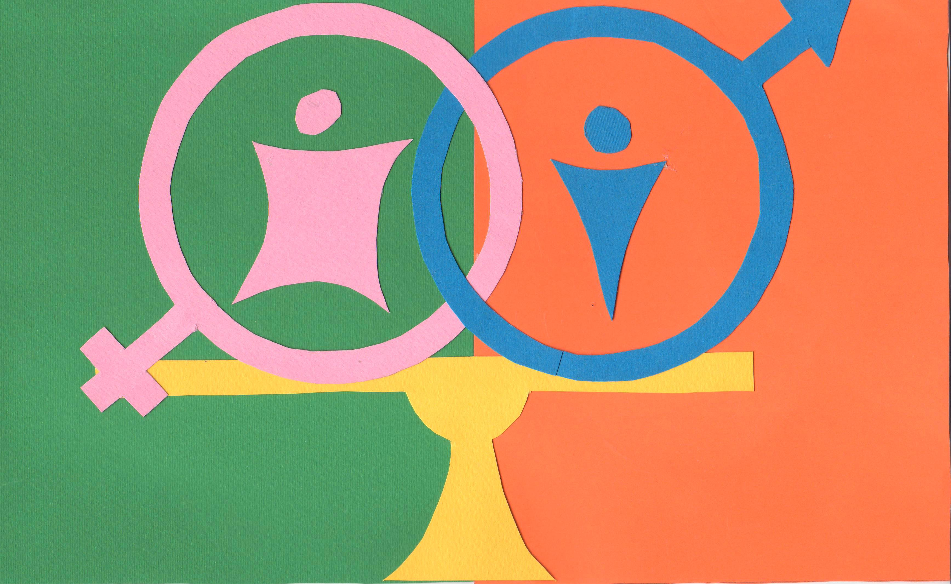

Commissione Comunale per

le Pari Opportunità **Adria**

**Lunedì 18 aprile 2016, ore 17.30**

Sala riunioni

Casa delle Associazioni, Via Dante ADRIA

INCONTRO PUBBLICO

**QUANTO SA DI SALE…**

**La tratta di esseri umani**

Conduce la dottoressa

**Valeria Verdolini**

Sociologa del Diritto

Università degli Studi di Milano

Sintesi

dell’incontro pubblico **“Quanto sa di sale”**,

del 18.4.2016 presso la Sala Casa delle Associazioni di Adria

Relatrice Valeria Verdolini

Lunedì 18 aprile, alle ore 17.30, si è tenuto un incontro pubblico presso la Casa delle Associazioni in via Dante ad Adria. L’incontro, organizzato dal Centro Studi “Agnese Baggio” in collaborazione con l’Assessorato e la Consulta alle Pari Opportunità del Comune di Adria e l’Università Popolare Polesana, ha riguardato il problema drammatico che l’Europa sta vivendo in questi mesi dello spostamento di popolazioni per motivi diversi e tutti problematici.

Sono intervenute l’Assessore Patrizia Osti e la Presidente della Commissione Pari Opportunità avv. Sarah Crepaldi.

La giovane dottoressa Valeria Verdolini, sociologa del diritto e ricercatrice dell’Università di Milano, ci ha aiutato a capire i tanti perché del fenomeno che tutti stiamo osservando perplessi e che, al di sopra di speculazioni di ogni tipo, ciascuno di noi non deve passivamente subire, ma imparare a gestire con intelligente saggezza, nell’ambito delle sue possibilità.

Mass media, televisione e agenzie di informazione varie non sempre ci danno informazioni corrette e obiettive ed è necessario ascoltare tante voci diverse per arrivare a farci una opinione personale.

Il Centro Studi “Agnese Baggio”, che ha curato l’incontro, nell’occasione ha informato che sta seguendo, grazie al contributo di donatori, duecento bambini nel Centro Nutrizionale di Faba in Burkino Faso, tramite la Onlus “Azione contro la Fame” dove opera la nostra concittadina Chiara Saccardi; è un piccolo contributo per aiutare i popoli del Sud del mondo nel loro contesto.

La situazione dei richiedenti asilo e dei migranti si gioca fra leggi nazionali e internazionali che ledono i diritti umani. I massmedia non aiutano la gente ad inquadrare correttamente il problema, che è odierno, ma che è destinato a durare ancora per molto.

Non è sufficiente neppure fermarsi alla prima accoglienza. Perché queste persone, esattamente come ciascuno di noi, hanno bisogni, speranze, attese.

La fase successiva all’accoglienza è l’inclusione sociale attraverso la scuola, il lavoro, l’inserimento nelle nostre comunità.

Suggerisce Saviano abbiamo interi paesi nelle nostre periferie abbandonati, potrebbero rinascere grazie a queste persone.

Come se ci fa male un unghia di un piede tutto il nostro corpo sta male, così il dramma dei rifugiati non può farci vivere serenamente. Sono parte del nostro stesso mondo. La nostra società deve trovare e creare le strade per metterci rimedio, se necessario facendo nuove leggi anche europee.

Come è già successo in altri tragici momenti della nostra storia, dobbiamo operare perché non ci si debba vergognare davanti ai nostri figli e nipoti che ci chiederanno “E tu dove eri ?”.